

**比特信安数据库加密系统**

**自动化安装及维护手册**



成都比特信安科技有限公司

目录

1. 环境准备 3

2. 自动化安装包使用说明 3

3. 安装部署 4

3.1 环境准备 4

3.2 安装各组件 5

3.3. 开启/停止服务 6

4. 其他操作 6

4.1 修改端口 6

4.2 组件卸载 7

5. 业务正常性检查流程 7

5.1 查看进程 7

5.2 查看前台、后台服务日志 8

# 环境准备

按如下要求准备1台机器。

最低硬件环境：

* + - CPU：8核
    - 内存：16G+
    - 硬盘：500G
    - 网卡：千兆

软件运行环境：

* + - 操作系统： centos 6.0+及7.0+、 redhat 6.0+及7.0+
    - IP（该IP须与加密数据库网络互通）
    - 主机名（如主机名仍为系统初始主机名，应修改为自定义的主机名，可使用命令 hostnamectl set-hostname [主机名]；如已有自定义的主机名，则不用修改）
    - 软件运行环境：JRE1.8及以上版本
    - 浏览器： 谷歌 Chrome 浏览器
    - 用户（可使用root或其他用户安装，使用root用户安装需要知道root用户的密码）

创建用户命令

>>> useradd -m username 创建用户

>>> passwd username 给用户设置密码 （根据提示输入想设置的密码即可）

其他工具：

* + - WinScp或Xftp

# 自动化安装包使用说明

* 使用Putty等文件传输工具将auto-install-pkg.tar.gz文件上传到安装环境（比如上传至/home）
* 进入/home目录，执行解压命令：

>>> tar -zxvf auto-install-pkg.tar.gz

解压后的目录结构如下：

auto-install-pkg/

├── mask #安装命令: ./mask

├── conf

├── mask.config #各组件端口配置文件

└── package #安装组件包

├── jdk8.tar.gz

├── mongodb.tar.gz

├── server.tar.gz

└── webUI.tar.gz

# 安装部署

**注意：**

**由于redhat6和7的命令存在差异，涉及到不同的地方都会分系统进行说明。**

### 3.1 环境准备

修改服务器的主机名、配置IP、关闭防火墙、关闭SELinux，然后重启

1. 修改主机名：

* **注意：**主机名的命名规范，不能包含下划线，不能以数字开头，集群的各个节点的主机名不能有重复。例：master01
* CentOS/redhat6:

>>>vi /etc/hosts

>>>vi /etc/sysconfig/network

* CentOS/redhat7：

直接执行命令

>>>hostnamectl set-hostname [主机名]

1. 配置IP：

>>>vi /etc/sysconfig/network-scripts/[ifcfg-eth0]（方括号中的文件名以实际情况为准）

>>>service network restart（修改文件后需重启服务才可生效）

1. 关闭防火墙：

* Centos/redhat 6:

>>>service iptables stop //临时关闭防火墙

>>>chkconfig iptables off //永久关闭防火墙

>>>service iptables status //查看防火墙状态

* Centos/redhat 7:

>>>systemctl stop firewalld //临时关闭防火墙

>>>systemctl disable firewalld //永久关闭防火墙

>>>systemctl status firewalld //查看防火墙状态

1. 关闭SELinux：

>>>vi /etc/selinux/config，将SELINUX=enforcing 改为 SELINUX=disabled，重启主机生效

1. 修改/etc/hosts文件，添加IP和主机名的映射：

>>>vi /etc/hosts，添加以下内容：

[IP] [主机名]

示例：172.16.192.16 master16

### 3.2 安装各组件

1. 将安装包上传并解压：

上传auto-install-pkg.tar.gz文件，执行解压命令：

>>>tar -xvzf auto-install-pkg.tar.gz

1. 进入解压后的目录，执行安装命令：

>>>cd auto-install-pkg

>>>**./mask -i /home/btxa -c jdk,server,mongo,tomcat**

//安装命令，其中/home/Btxa是组件安装的目录。如不存在该目录，系统会自动创建。安装目录可根据用户需要自行决定安装目录。安装目录下要有足够空间。

注意：如出现permission denied的提示，则使用命令chmod 755 mask

也可单独安装组件

* 安装组件 jdk

>>> ./mask -i /home/btxa -c jdk

* 安装组件 tomcat

>>>./mask -i /home/btxa -c tomcat

* 安装组件 server

>>> ./mask -i /home/btxa -c server

* 安装组件 mongo

>>> ./mask -i /home/btxa -c mongo

### 3.3. 开启/停止服务

>>>cd /home/btxa //进入安装后的目录

>>>source maskEnv //加载环境变量

>>>./mask start server,mongo,tomcat //开启所有服务

>>>./mask start [组件名称] //开启指定服务，多个组件名称之间用逗号隔开

>>>./mask stop server,mongo,tomcat //停止所有服务

>>>./mask stop [组件名称] //停止指定服务

**安装完并启动服务后，即可进入系统页面，地址为：http://[IP]:8080/index.html**

# 其他操作

### 修改端口

系统各个服务端口默认如下：

|  |  |
| --- | --- |
| **服务名称** | **端口号** |
| tomcat | 8080 |
| server | 8888 |
| mongodb | 27017 |

如果需要修改端口，则按如下步骤操作：

* 修改端口配置文件：

>>>cd /home/btxa/conf

>>>vi mask.config #修改对应的端口号并保存文件

* 执行修改端口命令：

>>>cd /home/btxa

>>>./mask alterPort #会有一个确认的操作，按照提示操作即可

**注意：**用mask命令启停服务时是从mask.config中获取端口号，所以请不要随意修改mask.config文件，修改后请执行修改端口的命令，以使各组件的端口号与该配置文件中的值保持一致。

### 组件卸载

* 进入安装目录：

>>>cd /home/btxa //进入安装

>>>source maskEnv //加载环境变量

* 卸载所有组件：

>>>./mask remove jdk,server,mongo,tomcat

* 组件单独卸载：

>>>./mask remove [组件名称]

**注意：**如卸载时遇到如图所示问题，则先在安装目录（如本文的/home/Btxa）下执行source maskEnv，然后再执行卸载命令。

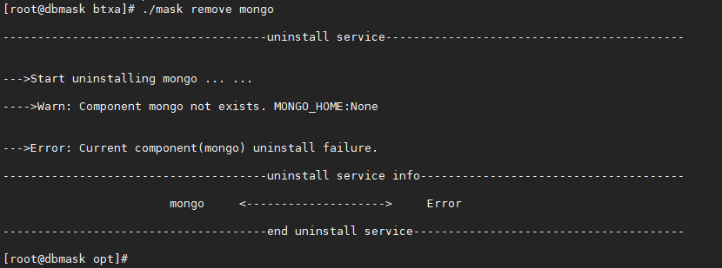

# 业务正常性检查流程

### 查看进程

检查主节点各应用进程及端口是否开启，如下表所示

1. **使用jps前，先执行source /home/btxa/maskEnv，执行jps后正常情况下的状态如图4.1-1所示。**

|  |  |  |  |  |  |
| --- | --- | --- | --- | --- | --- |
| 主机名 | 进程名 | 进程查看方式 | 端口 | 端口查看方式 | 描述 |
| Master | Bootstrap | jps | 8080 | lsof -i:8080或  netstat -apn | grep 8080 | 前台进程 |
| DataMaskServer | jps | 8888 | lsof -i: 8888 或  netstat -apn | grep 8888 | 后台进程 |
| mongod | ps -aux | grep mongod | 27017 | lsof -i:27017或  netstat -apn | grep 27017 | mongoDB 进程 |

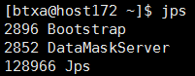

图4.1-1 执行jps命令后显示的各组件进程

### 查看前台、后台服务日志

前台日志:

/home/btxa/webUI/tomcat/logs/btxasdm.log

后台日志:

/home/btxa/server/logs/btxa_all.log

/home/btxa/server/logs/ btxa_server.log

/home/btxa/server/logs/btxa_request.log(向前台发请求)

/home/btxa/server/logs/task-前台任务ID.log